# 功能说明

配合“X-scan-tester”使用，模拟数据采集端向前者发送数据。主界面如下：

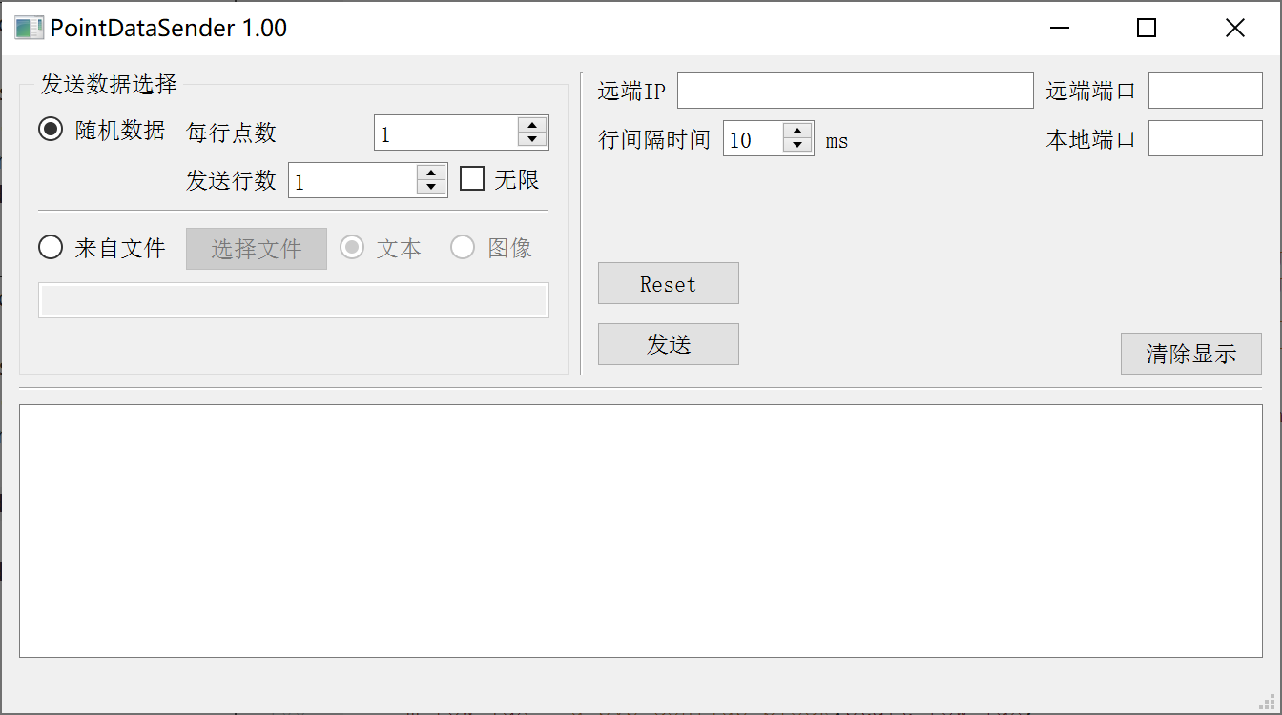

# 发送数据选择

可选择发送随机数据或来自文本、图像文件的数据。

* 随机数据

根据指定的每行点数、行数随机生成数据发送（每个点3字节，格式参考“软件设计需求.docx”。下同）。如果勾选了“无限”，会忽略指定的行数，一直发送，直到接收到对端发出的“停止”命令，或者用户点击“停止发送”按钮（该按钮在勾选“无限”时才显示）。

* 文本文件

文本文件应当包含十六进制数据，例如“AB 08 3C”，每一行代表图像文件中的一行像素数据。软件将每3个字节解析为一个像素点。

* 图像文件

需要选择两个宽、高相同的图像，代表两个通道。软件将图像转为8bit灰度数据，然后再转为12bit，按照“软件设计需求.docx”中要求的格式发送。

注意：对于8bit的灰度图像，软件转换为12bit的方式是将高4bit复制到低4bit。例如，8bit像素为“0x35，转换得到的12bit像素为“0x353”。

对于上述随机生成或从文件中读取的数据，发送前会在每行末尾添加2字节的序号。起始序号可通过配置文件（configs/configs.ini）中的start_row_idx指定，默认为0。序号发送时的字节序在配置文件中的row_idx_byte_order指定：“0”表示先发送低字节，例如序号1在发送时按照“01 00”的顺序；“1”表示先发送高字节。默认为“1”，即先发送高字节。

# 与对端X-scan-tester的配合

发送随机数据时，本软件与对端X-scan-tester建议设置同样的每行点数、行数。从文件发送数据时，本软件会根据文件内容确定每行点数、行数并显示，对端X-scan-tester建议设置为相同的值。

从文本文件读取数据时，每行的点数为文本文件每行字节数的1/3；若文件中每行字节数不是3的整数倍，会自动使用0xF补齐。